



**Document de restitution**

**Version du**

Copyright MICROPOLE 2013

**Diffusion**

|  |  |  |  |
| --- | --- | --- | --- |
|  | Nom | Fonction | Société |
| **Destinataires** | Marie HUSSON | Responsable e-marketing et e-commerce | Groupe Bayard |
|  |  |  |
|  |  |  |
|  |  |  |

**Contrôle du Document**

|  |  |  |  |
| --- | --- | --- | --- |
|  | Nom | Fonction | Société |
| **Auteur** | Jérôme MALZAC | Responsable business line e-commerce Micropole | Micropole |
| **Relecteur** |  |  |  |
|  |  |  |  |
|  |  |  |
|  |  |  |

**Historique de mise à jour**

|  |  |  |  |
| --- | --- | --- | --- |
| Version | Date | Auteurs | Objet |
| 1.0 | 07/01/2013 | Jérôme MALZAC | Création du document |
| 2.0 | 10/01/2013 | Latifa Bakhalq | Mise à jour |
| 7.0 | 18/01/2013 | Jérôme MALZAC | Finalisation |
|  |  |  |  |

SOMMAIRE

1 AVANT-PROPOS 5

1.1 Objet du présent document 5

1.2 Objectif et enjeux 5

1.3 La démarche 5

1.3.1 Ateliers de cadrage 5

1.3.2 Ateliers techniques 5

1.3.3 Ateliers fonctionnels 6

1.3.4 Tests Advantage 7

2 Rappel du contexte 9

2.1 Architecture fonctionnelle 9

2.2 Les sites concernés 10

2.3 Les produits 11

2.4 Primes 11

2.5 La notion de code promo 12

2.6 Le réabonnement 12

2.7 Réseau, export 12

2.8 Tarif export 13

2.9 Cycle de vie d’une commande 13

2.9.1 Précommande 13

2.9.2 Ajout au panier 13

2.9.3 Prise de commande 13

2.9.4 Mise en attente d’une commande 13

2.9.5 Validation de la commande 13

2.9.6 Suivi de commande 14

3 Les besoins 15

3.1 Front-office 15

3.1.1 Multi-sites 15

3.1.2 Multi-design 15

3.1.3 Multilinguisme 15

3.1.4 Devises 15

3.1.5 Multi-navigateurs 15

3.1.6 Multi-supports 15

3.1.7 Gestion de contenus 15

3.1.8 Catalogue et multi-catégories 16

3.1.9 Moteur de promotions 16

3.1.10 Aide à la navigation 17

3.1.11 Page Catégorie 18

3.1.12 Fiche produit 18

3.1.13 Parcours d’achat 19

3.1.14 Espace client 21

3.1.15 Service client 23

3.1.16 Export et réseau 23

3.2 Site mobile 24

3.3 Back-office 24

3.3.1 Catalogue 24

3.3.2 Gestion des commandes 25

3.3.3 Reporting 25

3.3.4 Statistiques 26

3.3.5 Marketing 26

3.3.6 Interfaces 26

3.3.7 Autres Fonctionnalités 27

3.4 Exploitation de l’application 28

3.4.1 Outils de supervision et d’administration 28

3.4.2 Environnements 28

4 Benchmark de solutions 29

4.1.1 Développement full spécifique Versus Solution e-commerce 29

4.1.2 Choix de la solution e-commerce 30

4.1.3 Grille de fonctionnalités 32

4.1.4 Matrice de pertinence 33

5 Architecture Fonctionnelle cible 34

6 Focus sur les tests Advantage 35

7 Conclusion 38

8 Annexes 39

8.1 Livrables 39

8.1.1 Grille de fonctionnalités 39

8.1.2 Grille excel des paramètres des WS Advantage 39

8.1.3 Résultats des tests Advantage 39

8.2 Références 39

8.2.1 Magento 39

8.2.2 RBS Change 40

8.3 Fonctionnalités à l’étude 40

8.3.1 Templating et gestion de contenus 40

8.3.2 Fonctionnalités communautaires 40

8.3.3 Aide à la navigation 41

8.3.4 Gestion de l’abonnement 42

8.3.5 Fonctionnalités Marketing 42

8.3.6 Autres fonctionnalités 42

# AVANT-PROPOS

## Objet du présent document

Dans le cadre du projet de refonte de son architecture e-commerce, le Groupe Bayard a souhaité réaliser une étude de cadrage.

Micropole a été choisi pour accompagner le Groupe Bayard dans :

* Le cadrage du besoin
* L’analyse des impacts sur le SI
* Le choix d’une solution e-commerce

## Objectif et enjeux

Le groupe Bayard adresse aujourd’hui des offres B2B et B2C.

Les objectifs du Groupe Bayard au travers du projet Mikado sont les suivants :

* Renforcer la présence sur le mobile de façon à en faire un vrai canal de vente
* Répondre aux nouveaux enjeux et à la stratégie e-commerce future de Bayard
* Développer l’offre numérique et les offres couplées d’abonnements numériques et physiques
* Offrir à ses clients une vue 360 de l’offre Bayard en renforçant le cross-selling, l’up-selling et les mécanismes d’augmentation du panier sur chacun des marchés
* Permettre au groupe Bayard de proposer sur ses boutiques des produits de partenaires tout en garantissant une segmentation des offres en fonction des cibles clients
* Homogénéiser et harmoniser l’architecture et simplifier le paramétrage des offres WEB

## La démarche

La démarche a été menée de manière transverse à tous les marchés et a été articulée autour de l’analyse et la cartographie des besoins et des processus e-commerce actuels et cibles.

Pour mettre en avant les impacts techniques, fonctionnels et organisationnels, des ateliers de cadrage, des ateliers techniques et des ateliers fonctionnels ont été menés avec les équipes techniques du web central mais également avec les responsables métiers des différents marchés du groupe Bayard.

### Ateliers de cadrage

* + **2 ateliers de cadrage** ont permis à Micropole de prendre connaissance de l’existant et d’avoir une vision macroscopique de l’existant en termes d’architecture fonctionnelle et technique.

### Ateliers techniques

* + **2 ateliers techniques** pour identifier les impacts sur les briques du SI actuel et les futures interfaces à mettre en place.

Les thèmes abordés au cours de ces ateliers sont les suivants :

* + - L’architecture fonctionnelle et technique
    - Les flux avec le SI
  + Flux avec Advantage
  + Flux avec le SSO
  + Flux avec Néolane
  + Flux avec le reste du SI
  + Flux avec l’extérieur : partenaire de paiement, normalisation d’adresse, référentiels (liste des écoles, liste des paroisses)
    - Les outils de supervision : mécanismes d’alertes, statistiques techniques
    - Les différentes plateformes à mettre en place dans le cadre du projet : environnements de tests, environnement de pré-production et instance de staging
    - Les noms de domaines

### Ateliers fonctionnels

* + **9 ateliers fonctionnels** ont permis d’aborder l’ensemble des thèmes permettant de recueillir et cadrer les besoins métiers des différents marchés en incluant les besoins du call-center.

Chacun de ces ateliers a été préparé par Micropole sur plusieurs axes :

* **Analyse de la concurrence** au travers de benchmark de boutiques des principaux concurrents du groupe Bayard.

Parmi les concurrents étudiés, nous pouvons citer :

* + Des **librairies** : Furet.com, Decitre.fr
  + Des **groupeurs** : Viapresse.com, Toutabo.com, Prismashop.com, Relay.com
  + Des **éditeurs** : editions.flammarion.com, nathan.fr, michel-lafon.fr, gallimard-jeunesse.fr, fleuruseditions.com, albin-michel.fr, hachette-collections.com, laboutiquelavie.fr
  + Des **généralistes** dont une partie est dédiée aux livres : Fnac.com, Amazon.com
* Analyse des **sites marchands** du groupe Bayard :
  + Bayard Education
  + Bayard Jeunesse
  + Milan Jeunesse
  + Notre temps
  + Chrétiens service
  + Milan Nature
  + Chantons en Eglise
* Analyse des **tunnels d’abonnement**
  + France culture papiers
  + Muze
  + La Croix
* Analyse de **l’application** Baya’M
* Analyse de l’**application iPhone** J’aime Lire Store
* Analyse des **sites de marque** : Pomme d’api, Astrapi, Prions en Eglise, …

Les thèmes abordés au cours des ateliers fonctionnels sont les suivants :

* + - La mobilité

L’atelier dédié à la mobilité a permis de soulever des questions autour :

* + De l’ergonomie spécifique à l’univers mobile
  + Des fonctionnalités du site adaptées ou non à l’univers mobile
  + La simplification des écrans en termes de fonctionnalités, de densité d’informations, de présentation d’offres.
    - Le catalogue produits et offres, les relations entre produits

Cet atelier a permis d’identifier les différents types de produits et les différents attributs des produits. Il a également permis de mettre en exergue les besoins en termes de gestion de catalogue.

* + - Les règles de tarification et l’animation marketing

Cet atelier a permis d’identifier les règles de gestion des prix, les types d’offres commerciales, les différentes mécaniques d’offres marketing et les relations entre produits (cross-sell, up-sell, moteur recommandation de produits, marketing social, retargeting de produits).

En outre, la gestion des stocks et des retours a également été traitée au cours de cet atelier.

* + - L’export et le réseau

Cet atelier mené avec les équipes réseau et export ont permis d’aborder les besoins des sites dédiés à un public d’institutionnels et au réseau commercial Bayard.

* + - Compte client et outils client (espace client), le suivi de commande

Cet atelier a permis d’aborder les notions de données clients, les types de clients et la segmentation, le suivi de commande, les outils de réabonnement, un ensemble d’outils clients (gestion du mode de paiement, mise à jour des coordonnées, gestions d’alertes disponibilité de produits, compte chèque cadeau, liste d’envie, parrainage), les services numériques et des outils de service clients (click to call, click to chat).

* + - La descente catalogue

L’atelier dédié à la descente catalogue a permis d’étudier les différentes cinématiques, en termes de parcours client, permettant d’arriver à la page panier. Les structures de l’ensemble des pages pré-panier ont été étudiées lors de cet atelier.

* + - Le panier et le tunnel d’achat

Cet atelier a permis de recueillir les besoins liés au tunnel d’achat : page panier, mini-shopper, accès direct à la page panier depuis une URL provenant d’un site externe, page de saisie des coordonnées (création de compte/connexion au compte), page de livraison (saisie des coordonnées destinataire(s)), page paiement et page de confirmation de commande.

* + - Le moteur de recherche : recherche par facettes, outils de recherche
    - La gestion des droits, les outils back-office, le workflow d’une commande, le référencement naturel

### Tests Advantage

* + Des **séances de tests** pour valider la faisabilité des hypothèses de structuration des catalogue dans la solution e-commerce et dans Advantage.

Un Chapitre est dédié à cette restitution dans le présent document.

# Rappel du contexte

## Architecture fonctionnelle

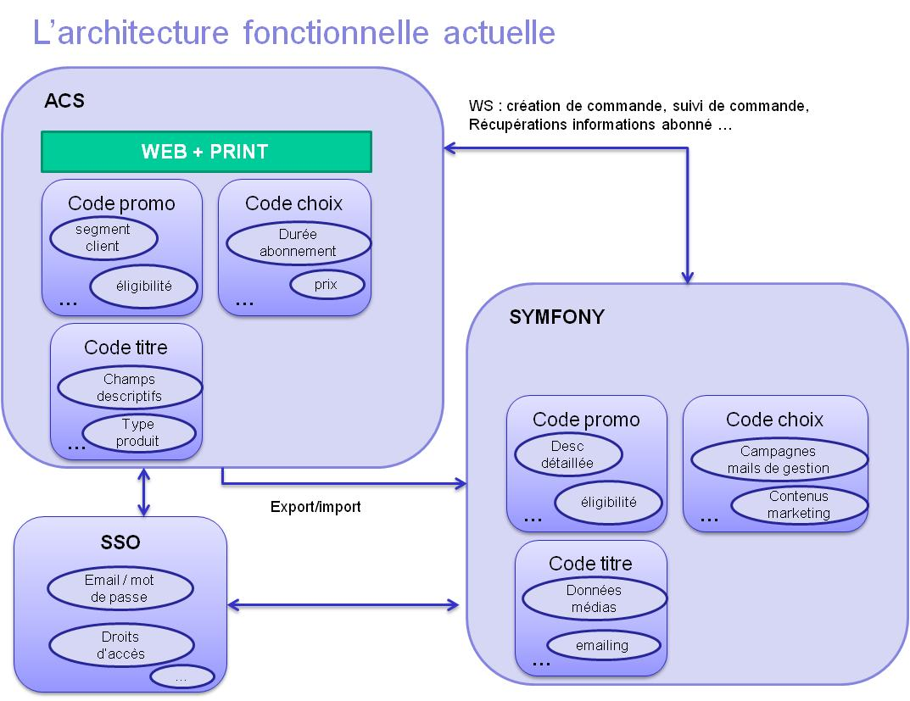

De façon transverse à tous les marchés (sauf le cas particulier BayaM), l’architecture fonctionnelle existante repose sur les briques suivantes :

* **L’ERP** **Qualiac** qui porte la quasi-totalité des produits
* **Advantage** qui porte
  + la partie gestion de l’abonnement
  + une partie des données du catalogue : les produits présents dans Qualiac sont recréés manuellement dans Advantage
  + les données commerciales des offres
  + des notions de segmentation print et web

Advantage intègre également le module directcom qui permet aux télévendeurs de saisir directement une commande.

* Les briques **SSO** qui gèrent les aspects
  + d’authentification
  + de droits d’accès
* Les **Front-offices marchands** basés sur la solution **Symfony** pour présenter l’offre commerciale web : les contributeurs enrichissent des informations de contenus produits sur la base des références produits remontées automatiquement d’Advantage.

Les sites marchands partagent un même tunnel d’abonnement et s’appuient sur un seul FrontOffice. Chaque boutique possède ses propres templates (sauf pour les titres organisés en parcours courts)

Le tout repose sur un mécanisme de code promo, « clef d’entrée » du mécanisme commercial et des offres segmentées.

En outre, le push marketing sera assuré par un outil en cours d’implémentation : **Néolane**.

Les statistiques sont quant à elles portées par **Xiti**.

## Les sites concernés

Il existe plusieurs typologies de site :

* Les sites marchands (ou boutiques en ligne) qui interagissent avec Advantage :
  + La boutique Bayard Jeunesse : <https://jeunesse.bayardweb.com>
  + La boutique Milan Jeunesse : <https://milan.bayardweb.com>
  + Chrétiens Service : <https://boutiquebayard.bayardweb.com/>
  + L’espace boutique Notre Temps : [https://notretemps.bayardweb.com/](https://notretemps.bayardweb.com/%20)
  + La boutique Nature et Territoires : <https://nature-territoires.bayardweb.com/>
* Les tunnels d’abonnement qui ne proposent qu’un seul titre et qui interagissent avec Advantage :
  + Les offres la croix : <http://www.la-croix.com/abonnement/offres/8604>
  + France Culture Papier : <https://franceculturepapiers.bayardweb.com/presentation>
  + Muze : <https://muze.bayardweb.com/offre/MZE/MZE1>
* Les sites institutionnels (ou sites de marque) qui renvoient vers des landing pages des sites marchands ou vers le tunnel d’abonnement correspondant.
* Des univers marchands numériques hors Advantage :
  + Le site de téléchargement de musique religieuse Chantons en Eglise : <http://www.chantonseneglise.fr/>
  + Un univers dédié de jeux et d’activité numériques BayaM : <http://www.bayam.fr>
  + Une présence sur le mobile au travers d’applications iPhone/iPad de vente de contenus inApp : J’aime Lire Store, Kiosque Pèlerin
* Des sites dédiés au réseau et à l’export
  + Des sites dédiés aux enseignants
* Bayard Education : <http://www.bayardeducation.com/>
* Milan Ecole : <http://milan-ecoles.com/>
  + Un site dédié à l’export
* Bayard Milan Monde : <http://monde.bayard-milan.com/>

## Les produits

Le groupe Bayard propose au travers de ses sites marchands et tunnels d’abonnement :

* Des produits **physiques**
  + sans abonnement : en VPC (PRO)

*Exemple : Livres, BD, CD, DVD, …*

*Exemple : Le Don*

*Exemple : La carte cadeau*

* + des magazines papiers en abonnement (CIR)

*Exemple : Journal, Magazine*

* Des produits **numériques**
  + avec abonnement (AMB)

*Exemple : Journal (La Croix)*

* + sans abonnement (PRO NUM)

*Exemple : produits téléchargeables inApp, achat au numéro d’une parution numérisée ; produits non téléchargeables (e-formation)*

* Des produits ou services partenaires : dropshipping (en cours d’implémentation)
* Des produits vendus par des partenaires (Exemple : groupeurs)
* Des packages
* Des primes (i.e. cadeaux)

L’ensemble de ces types de produit doivent pouvoir être gérés dans la future solution.

Aujourd’hui, c’est Advantage qui fait office de référentiel de produits et d’offres en s’appuyant sur les notions de :

* code promo
* code choix
* code titre

## Primes

Il existe deux types de primes :

* Primes physiques
* Primes numériques

Dans le cas des primes physiques, les destinataires des primes doivent impérativement être identifiés lors de l’envoi de la commande à Advantage. On parle alors de « Primes posées », elles doivent être identifiées en amont car la commande ne sera pas envoyée au même logisticien pour préparation.

Exemple : si deux abonnements d’une même commande comprennent chacun une prime physique à livrer à la même adresse, un abonnement et une prime doivent être associés à chaque destinataire.

Cela permet de gérer deux colis comprenant chacun un magazine et une prime.

Ce fonctionnement devra être conservé dans la future solution.

## La notion de code promo

Le **code promo** est le point d’entrée de la boutique dans Advantage. Il définit un article ensemble d’articles.

Chaque code promo est associé à un ou plusieurs codes titres, eux-mêmes associés à plusieurs codes choix.

Le **code titre** porte le titre, la description, le prix au numéro et le cross-sell. Il porte également les codes choix associés.

Le **code article** porte entre autre les champs de description, le prix standard et le cross-sell.

Le **code choix** porte l’ensemble prime, la durée (nombre de parutions), un code tarif qui porte lui-même un prix de vente (France ou export), le type d’abonnement et l’ordre d’affichage.

Le code promo est un élément qui apparaît sur les mailings print ; il permet aux clients d’accéder à des offres qui lui sont dédiées.

Le code promo porte une notion de segmentation des offres.

## Le réabonnement

Le cycle de relance des clients dont l’abonnement arrive bientôt à sa fin comporte plusieurs relances.

Le cycle s’arrête lorsque le client s’est réabonné ou au terme des rangs.

Chaque rang est déclenché à un moment bien déterminé Les différents rangs correspondent chacun potentiellement à des offres de relance différentes.

## Réseau, export

Le groupe Bayard propose également ses produits à l’export et à des réseaux.

La particularité de ces sites réside dans l’obligation de saisir en début de parcours un **code délégué**.

Dans le cas du réseau, la saisie d’un établissement est également un pré-requis pour accéder à une page calculette listant les offres dédiées au réseau.

Dans le cas de l’export, c’est la saisie d’un pays ou d’une zone géographique qui permet d’accéder aux offres dédiées à l’export.

Le réseau et l’export bénéficient de prix spécifiques différents de ceux appliqués au particulier.

Dans les deux cas, un code promo spécifique permet de n’afficher les offres réseau uniquement aux enseignants et les offres export uniquement à l’export.

Enfin, la création de compte nécessite la saisie des mêmes champs qu’un particulier mais également de champs supplémentaires.

## Tarif export

Il est possible pour un particulier de se faire livrer une commande à l’étranger :

* DOM TOM
* Union européenne
* Belgique et Luxembourg
* Suisse
* Espagne
* Reste du monde

Un prix est défini par type de destination ce qui multiplie aujourd’hui le nombre d’entrée dans le catalogue produits.

Les écarts de prix en fonction de la destination ne sont pas portés par des frais de livraison.

## Cycle de vie d’une commande

### Précommande

Aujourd’hui, une commande qui contient un article en pré-commande est bloquée 3j (statut « en attente »).

Au bout de ces 3j, un premier paiement est envoyé avec le montant des produits en stock. Un second paiement est envoyé dès mise à disposition du produit en pré-commande.

Les primes attendent 30j, ensuite, c’est une prime de substitution qui est envoyée.

### Ajout au panier

La création d’un panier côté Advantage est déclenchée par l’ajout d’un article au panier sur un site marchand.

### Prise de commande

La prise de commande peut être déclenchée :

Par la saisie d’une commande par un chargé de clientèle via le module directcom

Dès que le font-office Symfony envoie un idClient avec le panier à Advantage

La commande passe alors au statut **« en cours ».**

### Mise en attente d’une commande

Une commande est mise **en attente** en cas de rupture de stock.

Il n’existe pas de statut commande « annulée »

### Validation de la commande

La validation de la commande est un processus asynchrone.

Une commande validée passe au statut **« terminée ».**

### Suivi de commande

Les sites marchands interrogent Advantage par l’intermédiaire de webservices pour récupérer les informations relatives au suivi de commande (pour les envois Colissimo uniquement).

# Les besoins

Les différents ateliers techniques et fonctionnels ont permis de lister les besoins métiers des différents marchés, les besoins transverses du service client et les besoins techniques du web central.

Ces besoins sont répartis dans la suite de ce document de la manière suivante :

* Besoins Front-office
* Besoins Back-office
* Besoins techniques

La grille de fonctionnalité annexée à ce document précise par ailleurs :

* La priorité de chaque fonctionnalité
* Le lotissement souhaité

## Front-office

### Multi-sites

L’outil doit permettre la gestion de plusieurs sites, à partir de la même plateforme technique.

### Multi-design

Un contenu et une architecture communs peuvent être présentés selon différentes chartes graphiques pour répondre au besoin de chaque marché (voire chaque titre).

### Multilinguisme

La version 1 du site sera en français.

La plateforme doit permettre la gestion de différentes langues sur les versions ultérieures.

### Devises

La future solution gèrera une seule devise : l’euro.

Néanmoins, un module **d’estimation** en devises devra pouvoir être intégré dans la page panier.

### Multi-navigateurs

La future solution devra être compatible avec les principaux navigateurs du marché : Internet explorer, Mozilla Firefox, Safari, Chrome.

L’outil devra également permettre une compatibilité avec les navigateurs mobiles : Safari pour mobile, Opera pour mobile, Chrome pour mobile …

### Multi-supports

La future solution devra être optimisée pour un affichage sur ordinateur, sur tablette et sur mobile.

### Gestion de contenus

#### Contenu éditorial

L’outil devra permettre de gérer du contenu :

* Bannières publicitaires
* Push marketing : blocs de contenus segmentés (segmentation portée par Néolane)

Un workflow simple de validation devra être mis en place pour gérer la publication de contenu.

#### Capacités multimédia

L’outil doit permettre la gestion de différents formats multimédia :

* vidéos
* images
* etc.

Ainsi que de différentes techniques d’animation et de mises en avant

* cover-flow
* murs
* pictogrammes
* vignettes
* animations vidéo
* etc.

### Catalogue et multi-catégories

L’outil devra pouvoir gérer plusieurs catalogues et plusieurs catégories.

### Moteur de promotions

Dans la future solution, la notion de code promo sera réservée aux promotions explicites.

Le champ de saisie du code promo sera affiché uniquement au niveau du panier.

Il ne constituera plus un point d’entrée et ne portera plus les notions de segmentation tel qu’aujourd’hui.

#### Campagnes marketing

##### Promotions explicites

L’outil devra permettre de paramétrer les types de promotions explicites suivants :

* Code de promotion sur les frais de livraison
* Code de promotion sur le montant total de la commande
* Code de promotion sur une ligne de la commande

Les remises appliquées pourront être en pourcentage (-X% du montant total de la commande ou des frais de livraison) ou en absolu (- X€ du montant total de la commande ou des frais de livraison).

L’outil doit permettre de segmenter les promotions en fonction du profil du client.

##### Promotions implicites

L’outil devra permettre de paramétrer les types de promotions implicites suivants :

* Remise appliquée automatiquement (en pourcentage ou en absolu) à partir d’un certain montant de commande
* Remise (en pourcentage ou en absolu) en fonction du contenu du panier : présence d’un produit X, une promotion est appliquée au produit Y.

##### Répartition des réductions

Un besoin de redescente dans le SI consiste à répartir la réduction appliquée au total d'une commande sur les lignes de cette commande (une remise sur chaque ligne plutôt qu'une remise en bas de page).

Pour éviter la vente à perte, la solution doit gérer l’éligibilité des produits sur lesquels on peut appliquer la répartition des réductions (à ne pas appliquer sur les livres ou les livres numériques pour respecter la contrainte légale de ne pas descendre en dessous d’un certain prix).

### Aide à la navigation

#### Moteur de recherche

Un moteur de recherche plein texte permettant de remonter des résultats provenant des fiches produits et des pages éditoriales doit être mis en place.

Le moteur de recherche devra également offrir les fonctionnalités suivantes :

* La recherche avancée
* Les suggestions orthographiques, la recherche approchante, l’auto-complétion sur la base de recherches récentes
* Un filtre de recherche : une liste déroulante pour rechercher directement les produits de catégories choisies manuellement

La page de résultat de recherche devra quant à elle :

* Permettre de forcer la remontée de certains résultats en premier (ex : remonter en priorité les résultats Jeunesse lorsque l’utilisateur navigue sur le site Bayard Jeunesse)
* Afficher des suggestions dans le cas où la recherche ne renvoie aucun résultat.
* Pouvoir être affichée sous forme de liste ou en colonnes

Les résultats de recherche devront pouvoir être triés.

#### Navigation à facettes

Un moteur de recherche à facettes doit être intégré dans la future solution.

Les critères de ce filtre ne devront pas reprendre les catégories de navigation ; ils devront s’appuyer sur les attributs des différents types de produits existants.

Plusieurs critères doivent pouvoir être sélectionnés en même temps ; le résultat de recherche devra être mis à jour dynamiquement dès lors qu’un nouveau critère est sélectionné.

#### Configurateur d’offre

La future solution devra permettre de paramétrer simplement un configurateur d’offre destiné à aider l’utilisateur au choix d’une offre.

Les critères du configurateur devront être combinés de manière à proposer des informations répondant à tous les critères sélectionnés.

#### Autres fonctionnalités d’aide à la navigation

L’utilisateur pourra procéder à un tri au niveau d’une catégorie ou d’une sous-catégorie lorsqu’une liste de produits lui est affichée.

Un tri par défaut sera appliqué selon le paramétrage back-office mis en place.

### Page Catégorie

La page de détail de catégorie doit pouvoir contenir :

* une mise en avant de produit
* une zone éditoriale (contenu multimédia)
* une liste de produits ou de sous catégories.

### Fiche produit

#### Présentation de la fiche produit

La fiche produit présente les éléments suivants :

* Contenus multimédia (visuel produit, visuel des primes, …)
* Information de stock : en stock, épuisé, en rupture
* Description du produit
* Nom du produit
* Prix
* Des zones de cross-sell, bandeaux publicitaires, zones de push

La page produit devra pouvoir gérer des offres à variants.

Ex : choix du titre, choix de la formule, choix de la durée d’abonnement, choix de la prime

Ces variants devront pouvoir se hiérarchiser entre eux. Par exemple, le choix d’une formule amène différents variants de durée, qui eux-mêmes peuvent amener différents variants de primes… L’ensemble de ces éléments permettant de déterminer le prix de l’offre d’abonnement.

L’un des variants peut être une date. Ex : Date du journal à commander

#### Fonctionnalités communautaires

L’outil doit permettre de proposer des fonctionnalités communautaires : commentaires sur les produits, la notation des produits, la possibilité de laisser un commentaire, envoyer/recommander un produit à un ami.

Les commentaires peuvent être modérés via le back-office.

Il doit également permettre d’ajouter des liens vers les réseaux sociaux : facebook, twitter …

Il devra être possible d’envoyer une fiche produit par email à un ami.

#### Autres fonctionnalités

La future solution devra permettre la mise en œuvre des fonctionnalités suivantes :

* Affichage d’un message à l’attention de clients qui accèdent à un produit alors qu’ils n’y ont pas droit (le produit est dédié à un ou plusieurs segments auquel les clients en question n’appartiennent pas). Ce message est affiché à la place du bouton « Ajouter au panier ».
* Alerte disponibilité de produits :
  + Affichage d’un message si la quantité d’un produit mis au panier est supérieur au stock restant.
  + L’utilisateur a accès à un bouton lui permettant d’enregistrer son email lorsqu’un produit est en rupture de stock de manière à être averti par email du prochain réapprovisionnement

### Parcours d’achat

#### Accès au Panier

L’accès au panier devra pouvoir se faire via un lien direct depuis un site externe.

Depuis un site marchand, l’accès au panier devra pouvoir se faire via l’affichage d’une pop-in proposant :

* Une redirection vers le panier
* De continuer ses achats

Cette pop-in devra pouvoir inclure une zone de cross-sell.

#### Panier

Le panier pourra contenir un ou plusieurs types de produits.

L’affichage du prix sur chaque ligne de commande pourra être du type :

* X€
* X€/mois
* X€/trimestre
* X€ le 1er mois, Y€ les mois suivants
* Etc …

L’affichage du montant total de la commande devra prendre en compte les particularités de chaque produit :

* Produit VPC : montant « one-shot »
* Abonnement : montant selon la fréquence de l’abonnement
* Promotions (ex : 1€ le premier mois, 15 € les mois suivants)

La page panier devra présenter les fonctionnalités suivantes :

* Module d’ajout direct au panier par saisie d’une référence produit
* Module d’estimation des frais de ports
* Module de conversion en devises (à titre informatif pour l’utilisateur)
* L’utilisation de code promo
* La modification de la quantité d’un produit, le nombre maximal d’un produit ou d’une offre dans le panier sera paramétrable dans le back-office de l’outil.
* La précommande d’un produit non (encore) disponible ou temporairement indisponible dans la boutique en ligne
* la souscription à l’option emballage cadeau avec message à l’attention du destinataire

#### Sauvegarde du panier

Deux types de sauvegarde de panier devront pouvoir être mises en place :

* la sauvegarde implicite après authentification sans action utilisateur
* la sauvegarde explicite avec une action utilisateur (important notamment pour le mobile)

#### Mode de livraison

L’outil doit permettre d’ajouter, modifier et paramétrer les différents types de livraison proposés au client. L’utilisateur du back-office pourra définir précisément les différents modes de livraison, les prix associés en fonction des boutiques et des pays de destination.

L’outil devra permettre de gérer des adresses de facturation et des adresses de destination.

Il devra également permettre d’éclater une commande (se faire livrer ses produits à des adresses différentes).

Les champs de saisie de l’adresse de livraison ne devront pas apparaître pour une commande ne comprenant que des produits numériques.

#### Récapitulatif avant paiement

Avant de procéder au paiement, l’utilisateur devra accéder à une page récapitulant :

* Le contenu du panier
* Les prix (tenant compte des éventuelles promotions)
* L’adresse de facturation
* La ou les adresse(s) de livraison
* Les frais de livraison

#### Mode de paiement

L’outil doit permettre d’ajouter, modifier et paramétrer différents types de modes de paiement proposés au client. Les différents modes de paiement nécessaires sont les suivants :

* CB
* Paiement par prélèvement sur la Facture pour les institutionnels (réseau, paroisses)
* Paypal
* Carte cadeau

La sauvegarde de coordonnées bancaires qui s’effectue aujourd’hui via Advantage doit pouvoir être conservée via le prestataire de paiement.

#### Confirmation de commande

Lorsque l’utilisateur a achevé son parcours d’achat, une page permet de confirmer sa commande.

Il s’agit d’une page qui récapitule l’ensemble du son parcours d’achat : les produits qu’il a commandés, la (les) adresse(s) de livraison, des liens d’accès à des produits numériques s’il a commandé des produits numériques et le cas échéant un lien vers une prime numérique (ex : code cadeau Deezer).

Le lien vers la copie numérique ne devra pas être affiché sur mobile.

Une autorisation de prélèvement doit être demandée aux utilisateurs ayant commandé des produits à paiement récurrent.

La page de confirmation de commande doit permettre de gérer une zone de cross-selling et doit afficher des liens vers le compte client.

### Espace client

#### Création de compte et authentification

##### Authentification

L’outil devra permettre de créer des comptes boutique pour des prospects mais également de créer des comptes boutique pour des clients déjà abonnés.

Lors de la création d’un compte boutique prospects, la solution e-commerce devra envoyer les login et mot de passe au SSO et les coordonnées à Advantage.

Le groupe Bayard souhaite conserver le fonctionnement actuel : la récupération des informations des clients déjà abonnés se fait en interrogeant Advantage, les login et mots de passe sont récupérés le cas échéant en interrogeant SSO par webservice.

#### Compte client

##### Accès via URL directe

Chaque écran de l’espace client devra pouvoir être accessible directement depuis une URL.

##### Mise à jour des coordonnées

L’utilisateur pourra mettre à jour ses coordonnées.

Chaque mise à jour devra être répercutée côté Advantage : la solution e-commerce devra envoyer les coordonnées mises à jour via webservice à Advantage.

Les coordonnées du compte client correspondent à l’adresse de facturation (une seule adresse de facturation par client).

##### Historique des commandes et suivi de commande

La future solution devra permettre d’afficher à l’utilisateur 6 mois d’historique sur ses abonnements en cours et 2 ans d’historique sur ses abonnements échus.

L’historique des commandes et le suivi de commandes présentera toutes les commandes tous marchés confondus.

Les commandes seront affichées par ordre chronologique.

L’utilisateur peut également suivre l’état de ses commandes au travers de son espace client.

##### Gestion des adresses de livraison

###### Carnet d’adresses

L’utilisateur devra avoir la possibilité de modifier, ajouter ou supprimer une ou plusieurs adresses de destinataires.

Pour créer une adresse, la future solution devra faire échanger par webservice avec Advantage qui lui retournera un numéro d'abonné.

Ce numéro d’abonné devra être sauvegardé côté e-commerce pour être réutilisé lors du passage de la commande avec telle ou telle adresse.

Pour répondre au fonctionnement d’Advantage, un numéro d'abonné pourra être associé à chaque adresse même s'il s'agit de la même personne physique.

Un nouveau n° d'abonné est attribué à chaque ligne d'adresse.

###### Changement temporaire d’adresse

L’utilisateur aura la possibilité de modifier une adresse de livraison pour une durée prédéterminée via la saisie d’une date de début et d’une date de fin.

L’adresse temporaire devra être communiquée à Advantage.

##### Gestion de la carte de paiement

###### Enregistrement d’une carte de paiement

L’utilisateur pourra enregistrer une ou plusieurs commandes en cochant une optin.

Les numéros de carte de paiement ne devront pas être enregistrés directement dans la solution e-commerce.

L’interrogation du partenaire du tiers de paiement permettra de récupérer pour chaque numéro de carte bleue un token. Ce token sera enregistrée dans la solution e-commerce ainsi que les 4 derniers chiffres de la carte de paiement et la date d’expiration.

###### Mise à jour d’une carte de paiement

La future solution permettra à l’utilisateur de mettre à jour ses informations de paiement.

Une alerte invitant l’utilisateur à mettre à jour ses informations de paiement devra être affichée aux clients dont une ou plusieurs cartes de paiement arrive bientôt à expiration.

##### Gestion de l’abonnement

###### Prolongation d’abonnement

Un lien « Prolongez votre abonnement » devra apparaître dans le compte client.

Si l’utilisateur est dans un cycle de relance, alors il est redirigé vers l’offre qui lui a été envoyée par courrier ou par mail ; sinon, il est redirigé vers l’offre standard.

###### Changement d’abonnement

L’utilisateur pourra changer d’abonnement.

Cela se traduira par l’interruption d’un abonnement et la création d’une nouvelle commande.

###### Suspension d’abonnement

La suspension d’abonnement devra être possible pour certains marchés.

Cette fonctionnalité ne devra pas être ouverte pour d’autres marchés.

###### Liste de participants

Suite à une commande comprenant une offre à participants (exemple 30 abonnements à la Croix pour les membres d'une paroisse), l’utilisateur devra avoir une page dédiée dans son espace client lui permettant de saisir la liste des participants.

##### Demande de relivraison d’un numéro non reçu

La demande de relivraison d’un numéro non reçu pour un abonné devra pouvoir être effectuée dans l’espace client.

Il devra pouvoir être possible de limiter le nombre de demande via ACS (ex : 1 titre par an max)

Les abonnés à durée libre ne seront pas concernés par cette fonctionnalité.

##### Autres fonctionnalités

L’utilisateur aura également accès aux fonctionnalités suivantes :

* Gestion d’une liste de cadeaux : ajout/suppression/modification d’une liste de produits dans une « wishlist ».
* Gestion d’une offre prépayée : un client commande un capital à un instant T et décide dans un second temps comment il souhaite consommer ce capital.
* Accès à la copie numérique
* Accès aux commentaires postés sur des fiches produit

### Service client

La future solution devra s’interfacer avec un partenaire comme iAdvize ou TouchCommerce pour mettre en place les fonctionnalités de click-to-call et click-to-chat.

Par ailleurs, lorsque l’utilisateur souhaitera contacter le service client par email au travers de la future solution, il devra avoir au préalable crée un compte client et être connecté.

### Export et réseau

#### Accès aux offres exclusives

L’accès aux offres dédiées à l’export et au réseau devra être soumis à la saisie et à la validation d’un code délégué.

La saisie d’un établissement pour le réseau et d’un pays de destination ou d’une zone de destination pour l’export resteront des pré-requis à l’accès aux offres dans la future solution.

C’est cette identification client qui devra permettre :

* un accès à un espace exclusif présentant des offres exclusives du réseau (tarification dédiées au réseau ou à l’export).
* un accès à des catégories spécifiques
* d’afficher des descriptifs produits spécifiques

#### Frais de livraison

Dans la future solution, des frais de livraisons devront être gérés pour permettre de répondre au besoin actuel de prix différents d’un même titre en fonction de la zone d’envoi en dehors de l’hexagone.

Un titre aura donc un prix X incluant les frais de port sans que cela n’apparaisse par défaut, mais ce même titre envoyé à l’étranger sera modifié pour prendre en compte les frais de livraison.

Un calcul estimatif sera possible sur le panier, les frais de livraison seront ajoutés sur la page de choix d’adresse de livraison.

#### Multi-devises

Cf 3.1.4 Devises

#### Gestion de la TVA

La future solution devra pouvoir appliquer différents taux de TVA en fonction d’un type de produit, en fonction d’un produit ou en fonction d’un segment client.

## Site mobile

La future solution devra permettre de décliner l’offre Bayard sur des sites dédiés aux smartphones.

Une attention particulière sera portée à l’ergonomie et à la simplification des fonctionnalités présentées sur le mobile

Dans un premier lot, les offres proposées sur ce support pourraient être :

* Offre standard simple d’abonnement (pas de produits à variants dans un premier temps)
* Offre standard simple de réabonnement
* Offre standard dédiée au réseau

Les primes associées à ces offres pourraient alors être des primes numériques.

## Back-office

### Catalogue

L’outil doit permettre de gérer un catalogue de produits découpé en plusieurs **catégories** :

* Magazines Bayard Jeunesse
* Magazines Milan Jeunesse
* Magazines Notre temps
* La Croix
* Baya’M
* France Culture Papier
* Etc.

La future solution devra permettre la création de **catégories spéciales** pour gérer des offres événementielles par exemple.

L’outil doit permettre de restreindre la visibilité d’un produit à un ou plusieurs sites.

Exemple : Un magazine Milan Jeunesse doit pouvoir être visible à la fois sur le site Milan Jeunesse et Bayard Jeunesse ; un magazine Bayard Jeunesse doit pouvoir être visible uniquement sur le site Bayard Jeunesse.

Des liens doivent être possibles entre différents produits, afin par exemple de constituer des packages, bundles ou autres offres combinées.

L’arborescence du catalogue doit pouvoir être gérée en fonction de différentes typologies de produits de manière manuelle ou automatique.

Les catégories peuvent être classées et triées automatiquement ou manuellement en back-office.

#### Produits

Chaque produit doit pouvoir appartenir à une ou plusieurs catégories.

La future solution e-commerce doit être capable de gérer plusieurs typologie de produits et doit être suffisamment souple pour proposer des mécanismes de vente (parcours et achat sur les sites Bayard puis envoi de la commande à un partenaire ou redirection vers un partenaire pour finaliser une commande) et de mise en avant du produit différent selon cette typologie.

Les types de produits existants doivent pouvoir être gérés dans la future plateforme de vente.

Les produits peuvent être classés et triés automatiquement ou manuellement.

#### Attributs

L’outil doit également permettre de gérer différents types d’attributs.

Ils doivent pouvoir être catégorisés pour être rattachés à des types de produits pour éviter d’avoir à paramétrer des attributs qui n’ont rien à voir avec le produit.

Un produit de type package ou bundle doit avoir ses propres attributs qui peuvent être différents des attributs des produits qui le composent.

La future solution doit permettre d’ajouter des types d’attributs et de les « typer » (champs de type date, booléen, …)

La future solution doit offrir la possibilité de rendre visible ou non des attributs en front-office.

Des contrôles à minima devront être mis en place côté back-office. Exemple : un produit dont l’un des attributs obligatoires est vide ne devra pas s’afficher en front-office.

L’outil doit permettre de gérer des attributs d’une catégorie.

#### Produit indisponible

L’outil doit permettre de cacher un produit non disponible selon des règles de gestion ou lorsque le stock est épuisé. Cette fonctionnalité pourra être également mise en œuvre manuellement via le gestionnaire de catalogue à partir du back-office.

### Gestion des commandes

L’outil doit permettre la mise en place des différentes étapes de validation d’une commande.

Le workflow de commandes tel qu’il existe aujourd’hui devra pouvoir être mis en œuvre.

### Reporting

L’outil doit permettre la possibilité de piloter l’activité en quasi temps réel.

#### Tableaux de bord

L’outil devra proposer les tableaux de bord suivants afin de piloter l’activité de la boutique en ligne :

* Tableau de bord de l’activité du réseau : Un tableau de bord avec plusieurs indicateurs de l'activité des déléguées du réseau (CA, commandes, ...)
* Tableau de bord de l’activité technique du site
* Tableau de bord de l’activité fonctionnelle du site
* Nombre de pages vues
* Taux de transformation
* Taux de clic

#### testing

L’outil devra permettre de tester différentes versions d’une même page : A/B testing ou tests multiples et de mesurer l'audience pour chaque version de page (voir tableaux de bord ci-dessous)

### Statistiques

La future solution devra intégrer des tags xiti « avancés » dans ses pages.

### Marketing

#### Promotions

L’outil devra permettre le paramétrage des différents types de promotions :

* Promotions explicites
* Promotions implicites

La future solution devra permettre aux contributeurs de paramétrer des règles de promotion consistant à :

* Autoriser ou non le cumul d’une promotion avec d’autres promotions
* Exclure automatiquement des promotions une liste de produits
* Paramétrer une date de début et une date de fin de promotion
* Définir un nombre d’achat ouvrant droit à une promotion

L’outil devra prévoir une règle de nommage des codes promotions pour répondre au besoin du reporting marketing côté Néolane sans dupliquer les codes promotions dans la plateforme de vente.

#### X-sell

L’outil devra permettre d’associer à chaque produit un ou plusieurs autres produits qui s’afficheront dans l’une de ces zones de cross-selling :

* Fiche produit
* Pop-in d’ajout au panier
* Page panier
* Page de confirmation de commande

#### Gestion de contenu

Le back-office devra permettre de gérer des contenus du type bandeau de publicité.

#### Gestion des commentaires

Les commentaires devront être validés en backoffice avant d’être visibles sur le site.

### Interfaces

Les interfaces suivantes devront être mises en place pour assurer le fonctionnement de la future plateforme de vente :

* Reprise de données : initialisation de la plateforme
  + Comptes clients
  + Commandes
  + …
* Interfaces avec Advantage
  + Création d’un panier
  + Création de commande
  + Création de compte client/Mise à jour de coordonnées
  + Récupération des informations abonnés
  + Import du catalogue
  + Récupération du stock
  + Récupération et envoi de coordonnées bancaires
  + Export des commandes asynchrones
  + Suivi de commande
* Interfaces avec des tiers de paiement
  + Ogone ou Payline
  + Paypal
  + Buyster
* Interface SEPA (Single Euro Payment Area)
  + Validation d’un BAN et d’un BIC en remplacement de la validation de RIB
* Interfaces de normalisation d’adresse et de vérification d’adresses email
  + QAS
  + Normad
* Interface avec Aquafadas (copies numériques)
* Interface avec le SSO
* Interfaces avec Néolane
  + Envoi des codes promotions crées côté solution e-commerce
  + Affichage de bannières
  + Push marketing
  + Mails et messages de service : import de contenu provenant de Neolane
* Interfaces avec des bases de données externes
  + Ecoles
  + Paroisses
  + …
* Interface Xiti
* Interfaces avec l’ERP Qualiac
  + Interfaces comptables
  + Import de références
* Interfaces Avec Baya’M pour gérer les informations non présentes côté Advantage
* Interfaces avec des partenaires (ex : groupeurs)
  + Exposition d’un webservice donnant accès à tout ou partie du catalogue (paramétrable)
  + Export d’un fichier plat avec tout ou partie du catalogue

### Autres Fonctionnalités

#### SEO, SEM

Pour améliorer le référencement naturel, la future solution doit permettre de gérer :

* Des mots clefs sur les fiches produits
* Des méta tags
* Des URLs intuitives

## Exploitation de l’application

### Outils de supervision et d’administration

Des outils de supervision doivent être mis en place :

* Envoi automatique d’un mail à une liste de destinataires si aucune commande n’est enregistrée dans un certain délai.
* Mise en place d’une sonde fonctionnelle : cette sonde fera régulièrement des parcours de bout en bout avec des numéros de CB de test.
* Monitoring du temps de chargement des pages.

### Environnements

Une plateforme de staging devra être mise en place.

Cet environnement permettra de visualiser les sites avant mise en production :

* Visualisation des contenus avant mise en production
* Prévisualisation du paramétrage des catalogues
* Prévisualisation du paramétrage des produits
* Prévisualisation du paramétrage des promotions
* Prévisualisation de nouvelles fonctionnalités

Des environnements de recette dédiés permettront quant à eux de tester l’application fonctionnellement et techniquement.

# Benchmark de solutions

### Développement full spécifique Versus Solution e-commerce

Une fois les besoins du Groupe Bayard exprimés, nous avons fait un premier exercice consistant à orienter les choix entre :

* un développement entièrement spécifique et répondant ainsi de façon précise aux besoins
* et un développement sur la base d’une solution e-commerce du marché sur laquelle, les besoins non standard de Bayard seraient mis en œuvre de façon à respecter la solution.

Le schéma ci-dessous illustre pour chaque besoin l’effort de développement nécessaire à la réalisation de la fonctionnalité dans le cas d’un développement entièrement basé sur du spécifique.

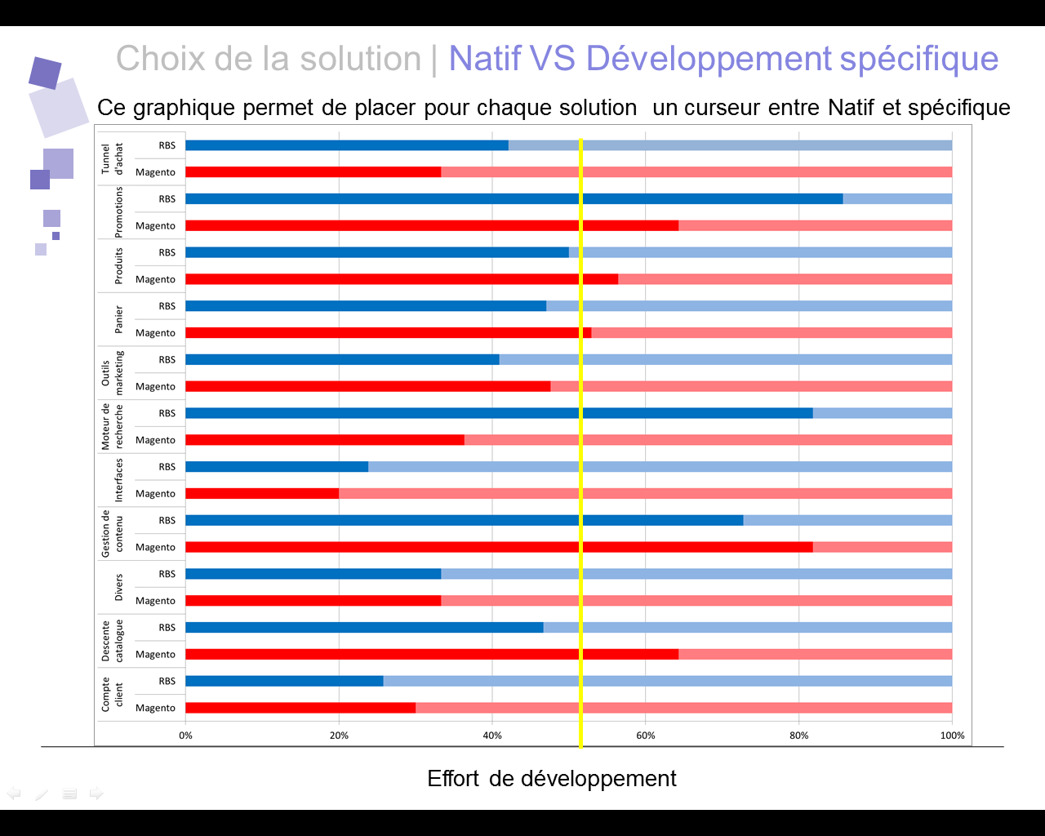

Nous en déduisons donc que même si il y aura beaucoup de spécifique pour répondre à 100% du besoin Bayard, il est préférable de partir sur une solution e-commerce qui minimisera ainsi l’effort de développement sur certaines fonctionnalités précises (promotions, gestion de catalogue, gestion de contenu, …).

### Choix de la solution e-commerce

Dans une deuxième partie de notre accompagnement, sur la base des besoins exprimés au court des ateliers et résumés dans les chapitres précédents, nous avons retenu 3 solutions e-commerce  OpenSource (mais distribuée par un éditeur)

* + Magento : solution PHP d’Ebay
  + RBS Change : solution PHP de RBS, société Strasbourgeoise
  + Oxid eShop : solution PHP de Oxid eSales

Deux autres solutions ont été envisagées en début d’étude :

* Websphere Commerce Server : solution IBM en java
* Hybris : solution d’Hybris Software

Ces solutions ont été écartées pour des questions de coût de licence, incompatible avec le budget prévisionnel du projet Mikado.

**Nous avons regroupé le besoin exprimé en plusieurs parties distinctes en fonction de l’importance qu’accorde le Groupe Bayard à chacune des fonctionnalités listées dans la grille Excel fournie en pièce jointe.**

**Après avoir regroupé les différentes fonctionnalités par axes fonctionnels et techniques, nous avons positionné les différentes solutions sur chaque axe afin de déduire celle dont le spectre couvre au mieux le besoin du groupe Bayard. Ces graphiques sont restitués en annexe de ce document.**

Au vue de des besoins particuliers de Bayard, la part de développement spécifique est trop importante sur la solution Oxid eShop.

Même si cette solution propose en standard une grande partie du besoin sur les promotions et le moteur de recherche, sa faiblesse sur les besoins Bayard autour du compte client et notamment des outils marketing et du catalogue ne permettent pas de la choisir.

Nous préconisons donc de choisir entre RBS change ou Magento.

Chacune de ces deux solutions a ses avantages et ses inconvénients :

* RBS répond de façon plus standard aux besoins Bayard sur la gestion de contenu et le panier
* Magento propose une meilleure couverture que RBS sur la partie produit et sur la partie outils marketing.

Parmi les critères qui font pencher la balance entre les deux solutions, nous pouvons citer les éléments suivants :

1. Le plus grand choix en natif dans les types de produit dans Magento : Une des grandes fonctionnalités du besoin Bayard concerne la variété de produits dans son catalogue (produits physiques, produits numériques, produits groupés avec des primes ou paramétrables en choisissant une durée d’abonnement). Magento offrant nativement la possibilité de distinguer et donc de différencier ces différents types de produits.
2. Le fait qu’à nombre de développements spécifiques quasi équivalent, ceux nécessaires dans RBS Change, présentent une complexité de développement plus important et donc un coût plus important que dans Magento.
3. Des références dans le métier de l’édition plus importantes chez Magento que chez RBS Change.

RBS aurait pu avoir un réel intérêt si la gestion de contenu et le besoin de dynamicité des templates et des blocs avait été plus prépondérantes dans le besoin de Bayard.

Compte tenu de ces différents éléments, nous recommandons au Groupe Bayard d’utiliser Magento pour bâtir sa future plateforme de vente.

De plus, nous ne recommandons pas l’utilisation de la version communautaire.

En effet, il nous semble nécessaire de préférer la version Enterprise (soumise à licence) mais qui répond de façon native à des besoins exprimés par Bayard.

Nous pouvons entre autre citer :

* + Les paniers persistants
  + Les règles de X-selling basées sur des règles automatiques
  + Les notions de carte cadeau
  + Le staging
  + La gestion avancée des attributs utilisateurs
  + La gestion des droits avancés

Pour appuyer cet argumentaire, le schéma ci-dessous résume de façon globale la couverture native des macros fonctionnalités identifiées pour chaque solution testée. Magento se distinguant donc sur les éléments importants.

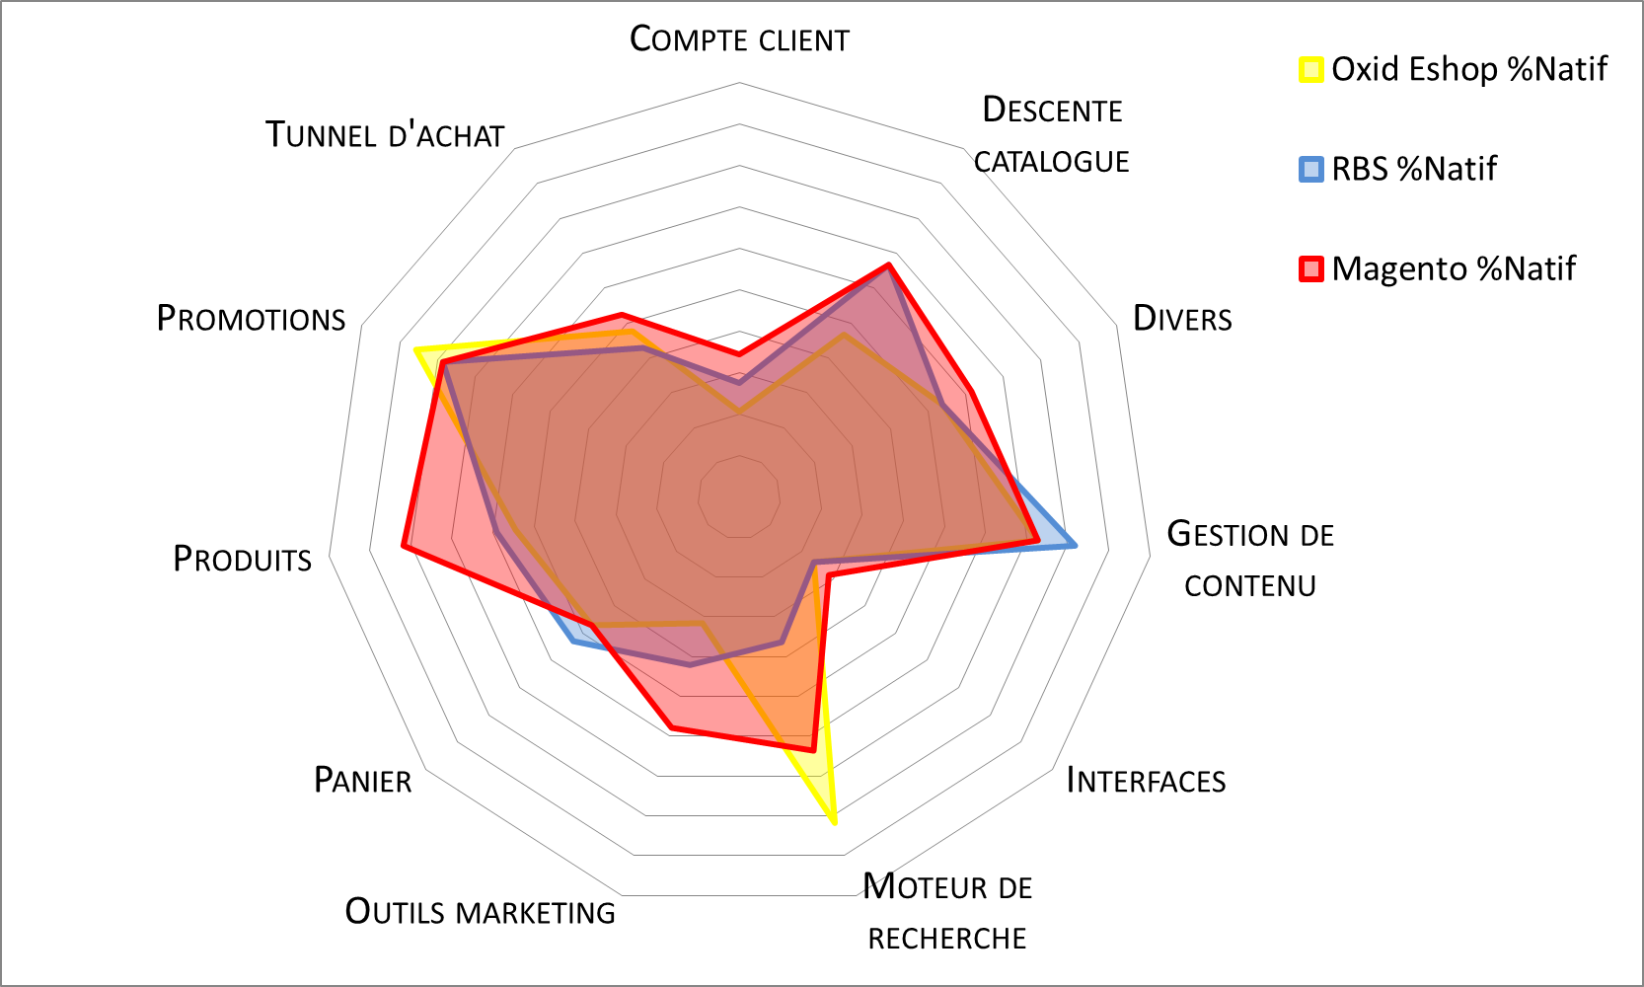

Ce deuxième schéma permet d’évaluer pour chaque solution la complexité du développement spécifique nécessaire pour arriver à répondre au besoin Bayard.

Nous constatons que l’effort est fréquemment plus important sur RBS que sur Magento

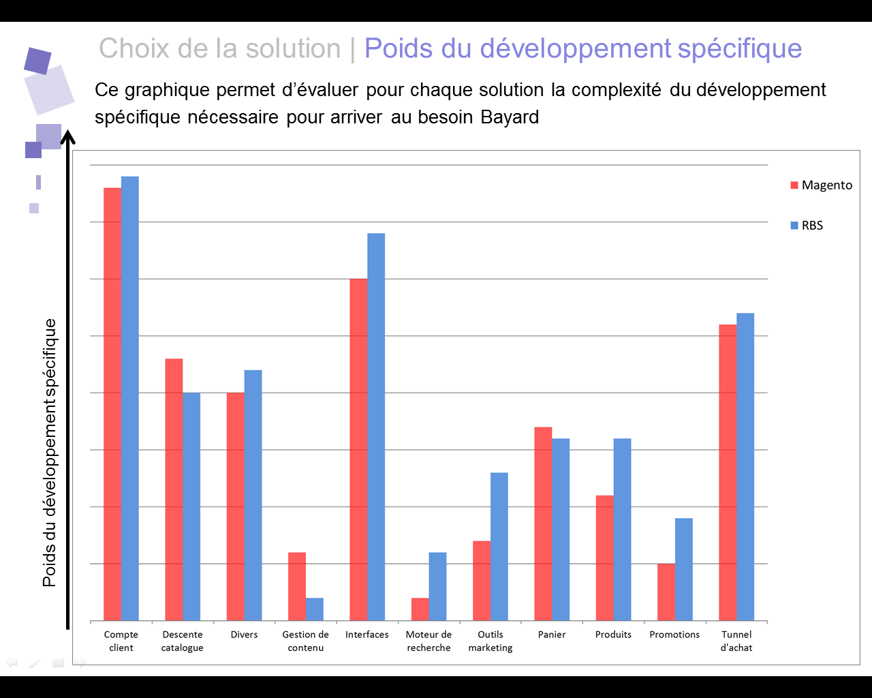

La solution que nous recommandons : **Magento Enterprise 1.12.x**

### Grille de fonctionnalités

Vous retrouverez le besoin exprimé en atelier dans la grille excel de fonctionnalité.

Chaque fonctionnalité y est décrite et a été étudiée sur plusieurs axes :

* L’axe **priorité**: Quelle est la priorité de chaque fonctionnalité du point de vue du métier du Groupe Bayard ou d’un point de vue technique ou organisationnel ? Est-elle obligatoire? Importante ? Optionnelle ?
* L’axe **lotissement** : 3 lots ont été prévus. Le premier lot consiste en une version mobile. Dans quel lot chaque fonctionnalité devrait-elle être intégrée ?
* L’axe **solution** : pour chaque solution e-commerce étudiée, la fonctionnalité est-elle native ? Doit-elle faire l’objet d’un développement spécifique au sein de la solution ? Une solution externe existante peut-elle répondre à la fonctionnalité ?
* L’axe **poids du développement spécifique**: pour chaque fonctionnalité nécessitant un développement spécifique, quelle est la complexité de ce développement spécifique ?

Cette grille est annexée à ce document.

### Matrice de pertinence

La liste des fonctionnalités nécessitant un développement spécifique a été intégrée dans une matrice de pertinence.

La matrice de pertinence doit aider le groupe Bayard dans son choix et ses arbitrages concernant les fonctionnalités non natives dont le coût de mise en œuvre n'est pas anodin.

Les cases vertes signifient que la fonctionnalité correspond, répond ou apporte un gain sur le sujet traité.

Les cases oranges et rouges signifient que pour la fonctionnalité concernée, le gain ou l'utilité n'est pas forcément réel ou utile vis-à-vis du coût, du risque de dégradation des performances ou du risque de complexification de la maintenabilité du développement spécifique nécessaire à l'implémentation de la fonctionnalité.

Ce document doit être conservé et enrichi tout au long du projet pour y faire figurer les évolutions et garantir ainsi une vision permanente des choix et des raisons associées qui ont permis de construire la solution finale.

Cette matrice est annexée à ce document.

# Architecture Fonctionnelle cible

La solution e-commerce mise en œuvre via Magento sera une brique supplémentaire dans l’architecture.

Ainsi, elle permettra dans un premier temps, de repositionner Advantage dans son rôle principal : gérer des abonnements.

Même si le catalogue print reste encore géré dans Advantage dans les premières étapes de Mikado, les futures évolutions et choix doivent se faire de façon à placer Magento au cœur de la stratégie e-commerce, pour en faire une vraie plateforme de vente.

A terme, Magento pourrait porter également le catalogue et les commandes print au travers de mécanismes de chargement de commandes en masse ou de saisie backoffice.

Un des enjeux important de Mikado d’un point de vue architecture sera de mettre en œuvre tous les liens avec le reste du SI de façon robuste est supervisée.

Le schéma ci-dessous illustre le positionnement et les liens de Magento avec le reste di SI.

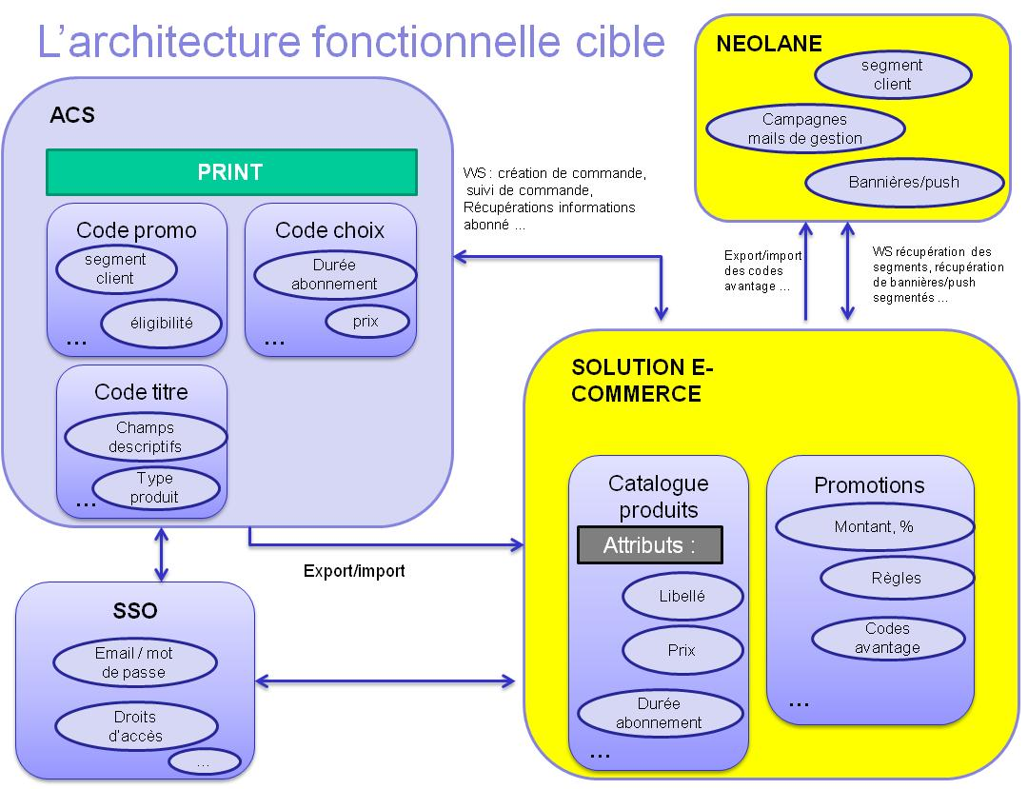

# Focus sur les tests Advantage

Afin de valider les hypothèses de la future implémentation entre Magento et Advantage, nous avons mené des tests techniques :

1. Pour valider les hypothèses prises concernant la gestion du catalogue (n’avoir que les références sur Advantage, faire porter l’offre commerciale sur l’e-commerce, …)
2. Pour identifier les impacts qui nécessiteront du développement sur Advantage
3. Pour évaluer et identifier la solution qui sera la plus adaptée à répondre à un développement spécifique

Nous avons validé le fonctionnement avec des produits

* PRO VPC
* CIR
* PRO NUM

Nous avons également commencé à écrire les débuts des spécifications techniques qui permettront à un futur prestataire de prendre en main le sujet WS Advantage.

Le fichier excel ci-dessous liste les données et les champs techniques à remplir pour chaque type de produits afin de passer à Advantage toutes les informations nécessaires au passage d’une commande. Ce fichier ainsi que des récapitulatifs des tests envoyés par les équipes Advantage sont disponibles en annexes.

|  |  |  |  |  |  |  |  |  |  |  |  |  |  |
| --- | --- | --- | --- | --- | --- | --- | --- | --- | --- | --- | --- | --- | --- |
| **Entités** | **Commentaires** | **Informations** | | | | | | | | | | | |
| **Entête de la commande** |  | Devise Currency | code promo Promotioncode | Source  OrderSource | Type de commande OrderType | Organisme de facturation BillingOrganization | Prix total | Frais de livraison FreightOverrideAmount | Réduction sur la commande % ou montant | n° de délégué SalesRep | code ecole  ReferenceCustomer |  |  |
| **Adresse de facturation** |  | n° d'abonné | id d'adresse |  |  |  |  |  |  |  |  |  |  |
| **Adresse de livraison** | si l'adresse de livraison = l'adresse de facturation sinon il y a id d'adresse et un n° d'abonné au niveau de chaque ligne de commande | n° d'abonné | id d'adresse |  |  |  |  |  |  |  |  |  |  |
| **Informations paiement** | A definir car on passe aujourd'hui :  - soit des infos de CB - soit rien dans le cas d'un paiement sur facture |  |  |  |  |  |  |  |  |  |  |  |  |
| **Ligne de commande** | **Type 1** Abo papier (CIR) order de type SubricptionLine | référence produit  PublicationCode | code promo Promotioncode | quantité Copies | prix Rate | durée d'abonnement (en mois)  Term | top réabo RenewalFlag | type abo SubscriptionType |  | montant de la réduction | prix après remise | n° d'abonné ShipTo CustomerNumber | id d'adresse de livraison ShipTo AdressCode |
| **Type 2** PRO VPC order de type ProductLine | référence produit  ItemNumber | code promo Promotioncode | quantité Quantity | prix unitaire UnitPrice |  |  |  | mode de livraison (exple : colisimo) ShipViaCode | montant de la réduction | prix après remise | n° d'abonné ShipTo CustomerNumber | id d'adresse de livraison ShipTo AdressCode |
| Type 3 produit numérique PRO NUM order de type ProductLine | référence produit  ItemNumber | code promo Promotioncode | quantité Quantity | prix unitaire UnitPrice |  |  |  | libellé du produit pour donner le n° Descrption2 | montant de la réduction | prix après remise | n° d'abonné ShipTo CustomerNumber | id d'adresse de livraison ShipTo AdressCode |
| **Type 4** abo num (AMB) order de type AccesLine | référence produit  ItemNumber | code promo Promotioncode | quantité Quantity | Prix Montant | durée d'abonnement au format M-0001 (D jour, M mois et Y pour année)  AccesPeriod | top réabo |  | nombre de participant | montant de la réduction | prix après remise | n° d'abonné ShipTo CustomerNumber | id d'adresse de livraison ShipTo AdressCode |

Au vue des tests réalisés, le mode de fonctionnement envisagé ne pose pas de problème. Toutefois, certaines évolutions côté Advantage seront nécessaires. Ces évolutions doivent être rapidement planifiées et mises en œuvre pour tenir le planning attendu par le groupe Bayard.

# Conclusion

Magento est donc la solution retenue pour permettre au Groupe Bayard de lancer son projet de refonte e-commerce Mikado.

Même si la part de fonctionnalités spécifiques n’est pas anodine (en particulier autours des besoins suivants : connexion avec un outil de gestion d’abonnement, notion de participants, prolongement / suspension d’abonnements, changement temporaire d’adresse, …), le choix de Magento permet de répondre en standard à certaines fonctionnalités couteuses à développer en spécifique mais importantes pour le Groupe Bayard.

Parmi les points de vigilance que Bayard devra avoir tout au long du projet, ceux qui nous semblent particulièrement importants sont :

* **La maitrise du planning** qui sera assurée si un vrai « suivi projet » et une « capacité décisionnelle » sont mis en place sur les sujets concernant :
  + **Advantage** (sujets en cours autours de l’hébergement, prise de décision sur le périmètre porté par Magento Vs Advantage)
  + **et le périmètre du lot 1** (en simplifiant au maximum les besoins et les fonctionnalités présentes dans un premier temps)
* **La maitrise de l’architecture** en restant vigilant d’un point de vue projet et mise en œuvre (planning de tests, …) concernant toutes les interfaces techniques à mettre en œuvre (Advantage, Néolane, prestataire de paiement, ..)
* **L’adaptation à une organisation projet spécifique** pour garantir une gouvernance et une cohérence globale assuré par le Web central, tout en anticipant les changements organisationnels nécessaires au sein de chaque entité pour s’adapter aux nouvelles façons de communiquer, paramétrer et vendre.

Les enjeux court terme du projet consistent à rapidement acter quels sont les fonctionnalités indispensables du lot 1 et comment certaines d’entre elles doivent être implémentées entre Magento ou Advantage.

Les enjeux long terme du projet concernent la maitrise et l’appropriation de cette nouvelle plateforme de vente par toutes les équipes Bayard :

* Les futures évolutions doivent systématiquement assurer la place de Magento comme véritable point central des mécanismes e-commerce Bayard,
* les limites, les contraintes et les choix doivent être connus de tous pour garantir l’anticipation nécessaire aux futures évolutions.

# Annexes

## Livrables

### Grille de fonctionnalités



### Matrice de pertinence



### Grille excel des paramètres des WS Advantage



### Résultats des tests Advantage



## Références

Ce chapitre permet de donner au groupe Bayard une visibilité de quelques références existantes dans chacune des deux solutions étudiées en détail.

### Magento

http://www.furet.com/

http://www.gibertjoseph.com/

http://www.alinea.fr/

http://www.teleshopping.fr/

http://www.descamps.fr/

http://www.lecedrerouge.com/

http://saveurs-de-saison.fr

http://www.Jekyll-hype.com

http://www.saheline.com

http://www.procomp.fr/

http://www.maisondunumerique.com/

http://www.lequipier.com/

### RBS Change

http://www.dedietrich.com

http://www.hummel-shop.fr

http://www.laboutiqueducoiffeur.com

http://shop.eurockeennes.fr

http://patrimoine.region-alsace.eu

http://www.rouen.port.fr

http://www.outils-wolf.com

http://www.tartine-et-chocolat-boutique.com/

http://www.daniel-stoffel.fr

http://www.rmoeurope.com

http://www.alsatica.eu

http://www.chaussures-ash.fr

http://www.kidiliz.com/

http://boutique.polethermal.com/

## Fonctionnalités à l’étude

Au cours des différents ateliers, d’autres besoins ont émergé mais ont été dé-priorisés :

### Templating et gestion de contenus

#### Multi-templating

L’outil permet de créer des nouveaux templates de pages donnant ainsi la possibilité aux contributeurs d’afficher une même page de façon différente (déplacement de bloc, modification de la taille d’un bloc, modification du nombre de blocs constituant la page …) en fonction :

* Du site
* Du type de produit
* Etc …

#### Gestion avancée de contenu

L’outil devra permettre de gérer des pages éditoriales.

Le contributeur pourra, au travers du back-office, choisir d’afficher le ou les blocs qu’il souhaite à l’emplacement où il le souhaite.

#### Gestion de sondage

Il devra être possible de créer simplement des sondages à afficher en front-office.

### Fonctionnalités communautaires

#### Flux rss

L’outil devra offrir la possibilité de s’inscrire à des flux RSS afin d’être averti des nouveautés par catégorie ou sous-catégorie.

#### Fonction « fan de »

Au-delà des partages existants, une fonction « Fan de » devra pouvoir être mise en place. Elle sera optionnelle en fonction d’un ou plusieurs attributs qui être porté à plusieurs niveaux de la hiérarchie produits (produits, collection, auteurs, marque).

#### Gestion avancées des commentaires

L’utilisateur disposera au travers de son compte client d’une fonctionnalité lui permettant :

* De modifier ses commentaires
* De poster un commentaire sur un produit de son historique de commande.

Les utilisateurs ayant commandé des abonnements sont invités via une campagne d’e-mailing ou via une alerte dans leur compte client à commenter leur produit.

L’ouverture et la fermeture des commentaires pourra être réalisé à plusieurs niveaux :

* Au niveau d’un site
* Au niveau d’un produit
* Au niveau d’une hiérarchie produits : catégorie ou sous catégorie

### Aide à la navigation

#### Ordre d’affichage de l’historique de commandes

L’ordre d’affichage des commandes de l’historique des commandes devra afficher en premier les commandes contenant des produits commandés sur le site courant.

#### Filtre à facettes avec des boutons radios

Les critères du filtre à facette devront pouvoir être sélectionnés via des boutons radios et non des liens.

#### Parcours court

L’outil doit permettre à l’utilisateur de réaliser un parcours court : la configuration de son offre et l’ajout au panier devront pouvoir être réalisés en moins d’étapes que le parcours « classique ».

#### Parcours guidé

La future solution doit inclure une fonctionnalité consistant à accompagner l’utilisateur dans la recherche de son produit et dans la configuration de son offre au travers d’un questionnaire.

#### Parcours dynamiques

L’utilisateur devra pouvoir accéder aux fiches produits par divers biais :

* Parcours par l’âge
* Parcours par le héros
* …

#### Catégorisation des résultats de recherche

La future solution devra enfin permettre une catégorisation des résultats de recherche pour faciliter leur lecture et leur compréhension par l’utilisateur.

### Gestion de l’abonnement

#### Résiliation d’abonnement

La résiliation d’un abonnement ne pourra pas être réalisée en ligne.

En revanche, une fonctionnalité de profilage sera mise en place : un client qui consulte des pages contenant des informations de résiliation se verra proposer des offres spécifiques.

#### Suspension d’abonnement La Croix

Pour certains titres (ex : La Croix), la suspension d’un abonnement physique fait automatiquement basculer l’utilisateur vers l’offre numérique.

### Fonctionnalités Marketing

#### Push dynamiques

Un push marketing dynamique permet d’afficher dans la pop-in d’ajout au panier un bloc informatif promotionnel.

Exemple : Plus que X€ pour bénéficier de la promotion Y.

#### Actions marketing automatisées

Il devra être possible de créer des règles de X-selling de manière automatique.

Il devra être possible au travers du back-office de mettre en place des actions commerciales et marketing diverses et variées selon un certain nombres de règles en fonction de segments clients et d’autres critères.

Exemple : Tous les produits de la plateforme sont recommandables (site, autres sites et externe) mais avec une gestion de priorité pour d’abord recommander les produits du site consulté.

### Autres fonctionnalités

#### Import automatisé de catalogues partenaires

Une interface permettra d’importer automatiquement des catalogues partenaires (dropshipping).

Les imports automatiques permettront une mise à jour des stocks des produits partenaires.

#### Interface partenaires

Les codes avantages communiqués par un partenaire (ex : Deezer) via un fichier plat seront stockés en base de données.